기획서 및 프로젝트(미니) 심사평가표

과정명 : 의학연구 및 AI 의료서비스 모델 개발 과정(4회차)
발표일일시 | 2025.11.19 | 훈련과정 | 프로그래밍  (Python) | 발표자 | 발표: 1팀 전체  시연: 김용기
프로젝트명 | 파이게임 | 팀명  팀장,팀원 | 팀명: 1팀  팀장: 박수연  팀원: 김용기, 박윤정, 유성빈 | 평가점수 | (인)
프로젝트  핵심내용 | - 개요: 심근경색 인식 개선을 위한 간단한 게임  - 주요기능: 아이템, 필살기, 제한시간, 방해 시스템  - 사용툴: Visual Studio, Python 3.12, (pygame)
프로젝트 주요내용  (대표 이미지) | 1. 스토리텔링  - 게임 주제 및 보건의료 분야 연관성  심근경색을 주제로 하여 혈관 내에 쌓여있는 방해 요소들을 제거하는 게임  - 게임 목적 및 교육적 의미  게임을 플레이하는 사람들에게 심근경색에 좋은 영양소를 기억에 남게 하기 위함  - 스토리 개요  심근경색이 오기 전에, 지질의 방해를 피해 혈관 내 벽돌들을 제거하자!  2. 주요 기능 체크리스트  ☐ 아이템 시스템  ☐ 필살기  ☐ 제한시간  ☐ 방해 시스템  3. 각 기능별 상세 설명  - 아이템 시스템: 심근경색에 좋은 영양소를 게임 클리어에 도움이 되는 아이템으로 설정  - 필살기: 방해 요소를 한 번에 처리할 수 있는 스킬  - 제한 시간: 제한 시간 250초 내에 플레이를 하도록 설정.  - 방해 시스템: 지질 축적은 심근경색 및 심혈관 질환의 주요 원인 중 하나로 알려져 있기 때문에, 게임 속 방해꾼으로 설정해 “지질 = 위험 요소” 라는 개념의 직관적 이해를 도움  <시작화면>  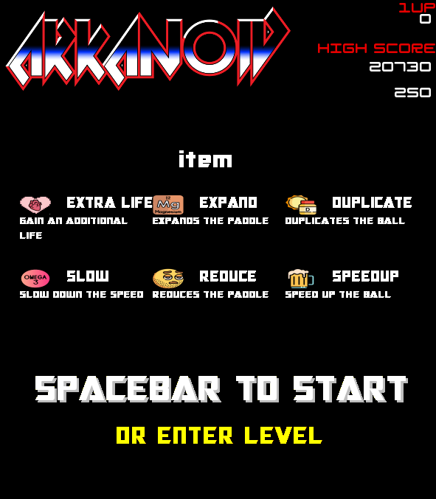  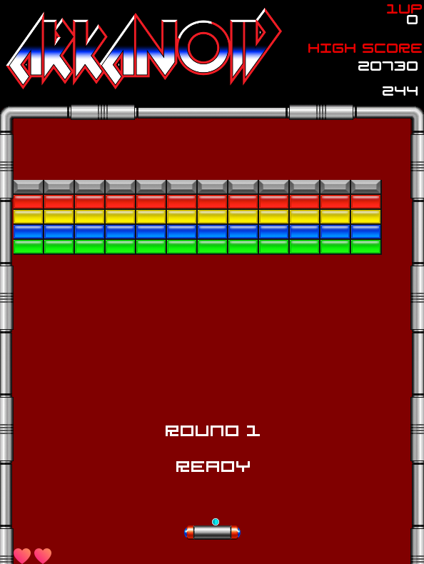  - 기본화면 (게임 시작)  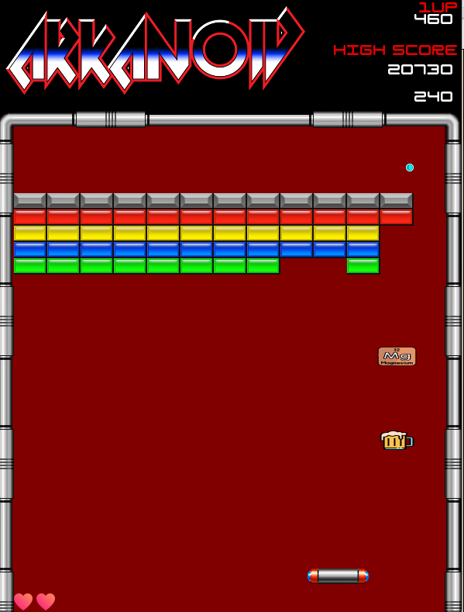  - 기본화면 (아이템)  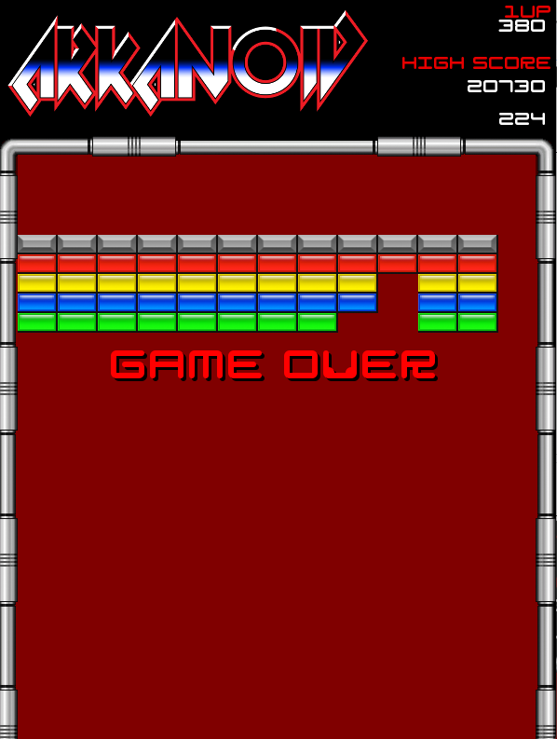  - 기본화면 (게임 오버)  - 필살기  개발중입니다  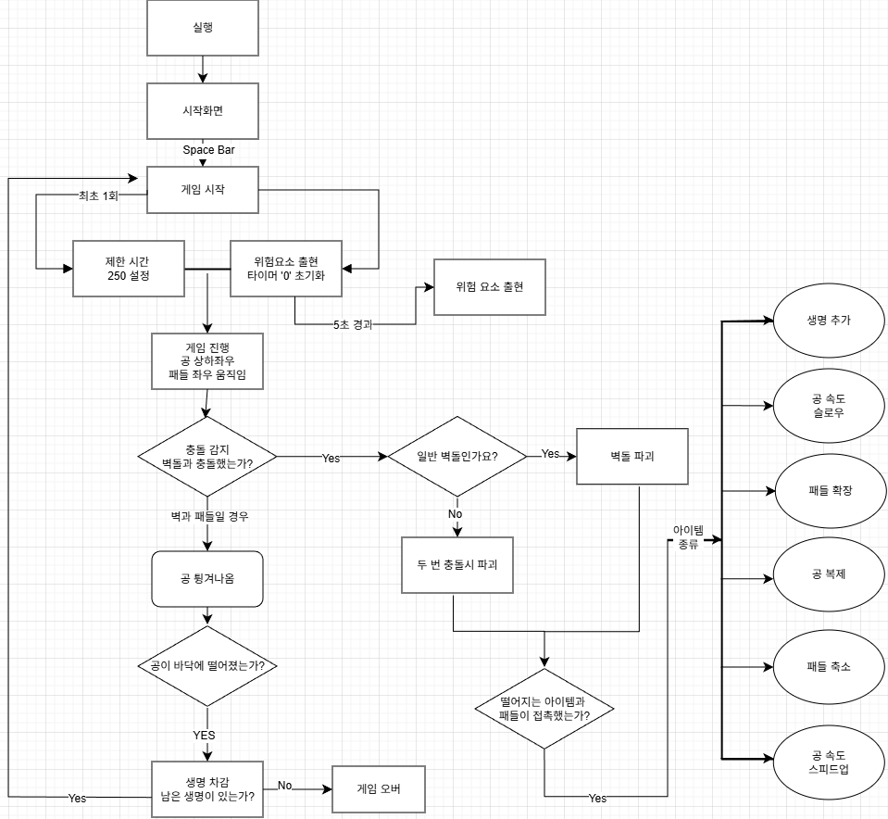  - 플로우차트  - 제한 시간 타이머, 위험요소 출현을 위한 타이머  - 게임 진행: 공 상하좌우, 패들 좌우 움직임  - 충돌 감지: 벽돌인 경우와 아닌 경우로 분류  - 공이 바닥에 떨어졌는지 여부로 생명 차감  - 코드  